**РОДИТЕЛЬСКИЙ КОМПАС:**

**НАПРАВЛЕНИЕ ПАТРИОТИЗМА ДЛЯ ДОШКОЛЬНИКОВ**

М. С. Беломоина

МАДОУ «Детский сад № 40 – ЦРР» г.Тобольска

Президент Российской Федерации В.В. Путин обращает особое внимание на воспитание патриотов нашей страны. В подписанном им Указе о совершенствовании государственной политики в области патриотического воспитания говорится: «Мы должны строить своё будущее и будущее своих детей. И такой фундамент – это патриотизм. Это уважение к своей Родине и традициям, духовным ценностям наших народов. Это ответственность за свою страну и её будущее».

Основа патриотизма – это семья. В семье дети узнают о любви, заботе, ответственности, доверии. Через семью дети осваивают навыки общения, уважения к старшим, терпимости и поддержки близких. Также и чувство Родины, и патриотизм ребенка начинаются с любви к родителям, бабушке, дедушке – к тем, кто окружает и заботится о нем. Именно семейные отношения являются фундаментом для духовного и эмоционального развития ребенка.

В содержании ФОП ДО отмечена острая необходимость активации процесса воспитания патриотизма дошкольников, потому что именно в детском возрасте закладываются чувство любви к Родине, система ценностей, жизненные ориентиры. Своевременное и грамотное нравственно-патриотическое воспитание дошкольников - основа формирования будущего гражданина своей страны. В рамках модернизации образования стало актуальным поиск новых моделей и форм организаций нравственно-патриотического воспитания дошкольников.

В связи с этим, возникает потребность в созданииособой образовательной среды, которая открывает возможности для развития всех участников образовательных отношений – детей, родителей, педагогов в соответствии с их запросами и потребностями, учетом контингента воспитанников и их родителей в условиях ДО.

Исходя из актуальности обозначенной проблемы, был разработан **проект** работы с родителями **«Родительский компас: направление патриотизма для дошкольников»**.

**Цель проекта**: Формирование исторической преемственности поколений, сохранение, распространение и развитие национальной культуры народов Западной Сибири, воспитание патриотов России.

Основные **задачи**:

1. Способствовать формированию понятия«малая Родина»; формировать первоначальные знания об истории города Тобольска.

2. Познакомить с коренными народами Западной Сибири: их жилищем, одеждой, орудиями труда, культурой и традициями. Воспитывать межнациональную дружбу.

3. Углубить представления о ценности семьи и знакомить с добрыми традициями и обычаями, объединяющих родных и близких.

4. Воспитывать уважение к своим землякам, прославившим город, защитникам, людям труда; гордости за свой народ, его свершения.

**Паспорт проекта:**

**Комплексный проект**«Родительский компас: направление патриотизма для дошкольников».

**Адресация проекта:** проект предназначен для образовательной деятельности педагогов с детьми старшего дошкольного возраста и их родителей.

**Авторы:**Курманова Венера Чапаровна, Беломоина Мария Сергеевна

**Вид проекта:** долгосрочный, групповой

**Продолжительность проекта:** учебный год

**Сроки реализации:** с сентября 2023 года по май 2024 года

**Участники:** воспитатели, дети, родители, социум

**Место проведения:** МАДОУ «Детский сад № 40 –ЦРР» г.Тобольска

**Интеграция образовательных областей:** «Социально-коммуникативное развитие», «Познавательное развитие», «Художественно-эстетическое развитие», «Речевое развитие», «Физическое развитие».

**Значимость проекта:**проект направлен на создание условий для реализации у детей эмоциональной отзывчивости и любви к семье, дому, а также на формирование представлений о социокультурных ценностях народов Западной Сибири, о традициях и праздниках, о малой Родине и о России как общем доме.

**Для** успешной **реализации** проектавыделили такие формы и методы работы:

* Проведение народных и календарных праздников
* Совместные детско-родительские выставки
* Экскурсии и целевые прогулки
* Творческая мастерская
* Тематические акции
* «Маршрут выходного дня»
* «Гость студии»
* Мини-музеи

**Проведение народных и календарных праздников** – это радость, веселье, торжество, которое разделяют и взрослые, и дети. В нашем саду они проходят познавательно и продуктивно: музыкальные развлечения «Праздник осени: Как козел Мефодий огород охранял», «Дружные дети», «Новый год у ворот, ребятишек ёлка ждёт!», «Рождественские посиделки», «А ну – ка мальчики!», «Самый лучший – женский день!», «Масленица пришла, блинов принесла», «Науруз-байрам», «Карга боткасы», «Пасхальные композиции», «Весна Победы!».

**Совместные детско-родительские выставки** – это та деятельность, которая сближает всю семью, развивает творческие и познавательные способности детей, а родителей отвлекает от будничных дел и проблем, возвращает в детство. Наши выставки «Тобольск – моя Родина», «Из жизни группы», «Мои бабушка и дедушка», «Наследники Д.И.Менделеева», «Секреты из бабушкиного сундука», «Жароптицево перо», «Бабушкины куклы», «Герб нашей семьи» не оставили ни одного ребенка и ни одного родителя равнодушным. Многие родители с нетерпение ждут очередной темы для показа своего таланта. Результат совместного творчества детей и родителей не только обогащает семейный досуг, но и объединяет детей и взрослых, вызывает чувство гордости за своих родителей. Активность родителей в создании выставок показывает, что эта форма работы является востребованной. Родители - самые дорогие и близкие люди. Они видят, что дети гордятся ими.

**Экскурсии и целевые прогулки** – это мероприятия вне детского сада. По содержанию они делятся на два вида: природоведческие (познавательные) экскурсии – в парк, лес, к озеру; экскурсии с целью ознакомления с трудом взрослых (школа, библиотека, музей, в пожарную часть и различные производственные предприятия).Экскурсии, которые мы посетили: «IТ – школа экспертов: Молодые программисты». Прошла она под руководством опытного преподавателя Ивана Топчева, который познакомил ребят с устройством компьютера и показал его сборку на обучающих пазлах; продемонстрировал умение делать собственные мультики с использованием программы SCRATCH Джуниор; и дал поработать с 3D-ручкой, ребята изготовили свои первые изделия. Завершением мероприятия стала сборка роботов и знакомство с основами их программирования.

Следующими экскурсиями были, поход в«Детскую центральную библиотеку им.П.П.Ершова», «Музей истории и этнографии сибирских татар – Аманат», «Драматический театр имени П.П.Ершова» и отдел развития естественнонаучной направленности «Дом природы»**.** Семьи, прогуливающиеся вместе во время наших экскурсий, стали еще ближе и сплотились сильнее, а дети стали настоящей командой, поддерживая друг друга и радуясь вместе новым впечатлениям.

**Творческая мастерская** – это инновационная форма организации образовательной и творческой деятельности детей и родителей, на котором изготавливается какой-либо продукт.

Например, в один из таких мероприятий пришли все родители группы. Надо было только видеть, с каким усердием **родители выполняли работу**, и как радовались ничуть не меньше, чем их дети. А слова папочки: «Спасибо вам, как будто в детстве побывал!» - дороже всех громких слов. И мы уверены, что наши **творческие мастерские** помогают взрослым, открыть возможности своих детей, увидеть в них равных партнеров, соучастников. Ведь совместный процесс всегда объединяет, помогает устанавливать дружеские контакты и взаимоотношения. Выставки, прошедшие в нашем саду: «Осенняя фантазия», «Новогоднее волшебство», «Куклы - обереги», «Какой разный транспорт», «Профессии моей семьи», «Наши руки не знают скуки».

**Тематические акции** – это одна из интерактивных форм работы с родителями. Традицией нашего детского сада стало проведение тематических акций на различные темы: «Письмо солдату», «Внимание – дети!», «Никто не забыт, ничто не забыто…», «Георгиевская лента», «Открытка ветерану», «Возложи цветы к памятнику», «Окна Победы», «Спасем и сохраним природу», «Кормушки для птиц». Флэш-мобы: «Поздравляем защитников Отечества», «Мамин день», «Синяя лента апреля», «Подари улыбку».С помощью таких акций создаются необходимые условия по формированию у дошкольников чувства любви к близким, любви к Родине, уважения к ветеранам ВОВ. Наши тематические акции помогают детям понять важные ценности и принципы, развивают чувство ответственности и взаимопомощи, а также способствуют формированию социальной активности и патриотизма.

**«Маршрут выходного дня» –** этомероприятие способствует развитию представлений о родном городе, районе; оказывает влияние на формирование нравственно-патриотических качеств личности, воспитывает бережное отношение к окружающей среде, помогает сохранять и укреплять здоровье детей. Наши «маршруты»: «Славный Конек-горбунок», «Чудо-юдо рыба –кит», «Ангелы Тобольска», «Парк Победы», «Сад Ермака», «Бэхетле: знакомство с национальной кухней татар», «Аптекарский сад: знакомство с лекарственными растениями родного края», «Поездка в Абалак: в гости к Бабе-Яге».

Все маршруты проводятся круглогодично, и родители с удовольствием окунаются в них, присылают фото для нас. А дети, приходя в детский сад рассказывают, как им было интересно и веселово время прогулок по родному городу.

**«Гость студии»** является одной из самых эффективных форм работы, где родные и близкие люди не зрители, а активные участники. Ее суть заключается в том, что каждый «гость» делится своими увлечениями, историей из жизни, рассказывают о своей профессии, о семейных традициях.

За небольшой промежуток времени, состоялись встречи: с членом лекторской группы городского Совета ветеранов Щукиной Т.В., которая подробно рассказала детям про Сталинградскую битву.Ребята познакомились с героями, защищавшими город, узнали о важных датах при обороне Сталинграда. В завершении мероприятия все вместе сфотографировались у символа победы: "Красного флага».

Очень интересно и познавательно прошла встреча с ветераном «Военно-морского флота» Нефедовым И.О. Игорь Олегович не только рассказал, но и показал корабельные экспонаты: часы, рынду. Дети узнали, о главном символе ВМФ – Андреевском флаге, что парадным элементом одежды является кортик и о том, сколько полосок на морской тельняшке.

В преддверии значимой даты, 23 февраля - Дня Защитников Отечества, состоялась встреча с участником специальной военной операции Пуминовым Н.В. Дети с восхищением смотрели на участника специальной военной операции, который для них настоящий герой. С детской непосредственностью обращались к гостю и задавали вопросы.

Из первых уст ребята узнали о значении этой операции, о чувствах, которые испытывают воины, получая письма из разных уголков страны, о боевом духе. Николай Владимирович, рассказал о военных буднях, бытовых условиях проживания на передовой, трудностях, с которыми им приходилось сталкиваться в первые дни пребывания на специальной военной операции. Несмотря на юный возраст, мальчики поинтересовались у военнослужащего, как подготовить себя к службе в армии и как складываются боевые товарищеские отношения. В знак благодарности дети рассказали стихи, подарили открытки, сделанные своими руками.

Также в рамках данной формы – «**Гость студии»**, были организованы встречи детей с родителями - представителями разных профессий: стилист-парикмахер, дизайнер интерьера, мастер маникюра, слесарь по ремонту и обслуживанию огнестрельного и гражданского оружия, педагог-психолог, инспектор ОГИБДД МО МВД России «Тобольский». Каждая встреча включала в себя мастер-классы, где дети были активными участниками трудового процесса, помощниками взрослого, что предоставляет возможность поставить детей в субъектную позицию. Дети с интересом задавали вопросы приглашенным гостям, рассказывали истории из собственной жизни, делились своим мнением о данной профессии. В ходе встреч с представителями разных профессий дети нашли ответы на вопросы: Почему это профессия важна? Как стать таким специалистом? Какие личностные качества нужны для той или иной профессии?

Изюминкой нашего проекта по патриотическому воспитанию стало создание музейного комплекса **«Люби и знай родной край»**, который объединил в себе несколько тематических, интерактивных мини-музеев, музейных уголков:

|  |  |  |  |  |  |  |  |  |  |  |  |
| --- | --- | --- | --- | --- | --- | --- | --- | --- | --- | --- | --- |
| Мини-музей  «Ах, матрена  матрешечка!» | Музейный уголок  «Наша Родина Россия» | | Музейный уголок  «Уголок воинской славы» | | | | | Музейный уголок  «Наследники  Д.И.Менделеева» | | Мини-музей  «СИБУР – предприятие будущего» | |
| **Реализация базовых ценностей воспитания** | | | | | | | | | | | |
| Формирование ценностей человека, творчества, искусства, у дошкольников | Формирование ценностей Отечества, человека, семьи, природы, знаний, труда у дошкольников | | Формирование ценностей Родины, Отечества, семьи, труда у дошкольников | | | | | Формирование ценностей Науки, человека, труда, творчества, знаний, у дошкольников | | Формирование ценностей труда, сотрудничества, знаний, дружбы у дошкольников | |
|  | | | | | | | | | | | |
| Мини-музей  «Хлеб всему голова» | Мини-музей  «У бабушки в деревне» | | Музейный уголок  «Музыкальные инструменты» | | | | | Музейный уголок  «Куклы в национальных костюмах» | | Музейный уголок  «Семейные реликвии» | |
| **Реализация базовых ценностей воспитания** | | | | | | | | | | | |
| Формирование ценностей Хлеба, природы, сотрудничества, знаний у дошкольников | Формирование ценностей Природы, Отечества, знаний у дошкольников | | Формирование ценностей человека, творчества, искусства, у дошкольников | | | | | Формирование ценностей Родины, красоты, дружбы у дошкольников | | Формирование ценностей человека, дома, семьи, дружбы у дошкольников | |
|  |  |  | |  |  |  |  | |  |  |  |  |

Экспонатами, которых стали семейные реликвии воспитанников, личные памятные предметы и документы, связанные с историей и культурой родного города. Эти мини-музеи создают атмосферу памяти и уважения к прошлому, помогая детям и взрослым лучше понять и ценить национальные традиции и ценности. Каждый мини-музей для ребенка – это что-то свое, родное, так как дети и их родители приняли непосредственное участие в его создании. В них есть предметы быта и одежды, фотографии, рисунки, рукописи, письма и другие уникальные артефакты, которые отражают историю и культуру города Тобольска, каждой семьи. Все это позволяет воспитывать в дошкольниках чувство гордости за общее дело, свою группу, детский сад, семью и малую Родину. Такие мини музеи являются не только интересным и познавательным местом для посещения, но и способом сохранить и передать будущим поколениям наследие предков.

Проект наш ещё реализуется, но уже видны первые результаты работы по направлению патриотизма.

**Результативность:**

- повысился интерес детей к малой Родине, окружающему миру; настоящему и прошлому в семье, городе, стране;

- увеличился охват воспитанников и родителей включения в проектную деятельность, детское коллекционирование, создание мини-музеев, связанных с познанием культуры и истории города Тобольска;

- повысилась инициативность воспитанников и родителей в участии социально- значимых делах, связанные с событиями военных лет и подвигами горожан, а также значимыми событиями города;

- сплочение между собой родительского, детского и детско-родительского коллектива;

- обогатилась развивающая предметно-пространственная среда группыпредметами народно-прикладного творчества для применения знаний, умений, творческих способностей детей группы;

- повысился интерес к жизни детского сада.

**В перспективе** мы планируем расширить музейный комплекс мини-музеями, посвященными различным этапам истории нашего города, достопримечательностям и многонациональным традициям жителей города: «От Конька-Горбунка до Жароптицева Пера», «Такие разные Ангелы», «Все из дерева».

Ведь наш город имеет богатейшую историю: именно здесь находиться единственный кремль в Сибири; именно здесь находиться единственная в России косторезная фабрика; здесь место хранения Большой Государевой печати, здесь началось сибирское летописание; здесь находили останки мамонтов; именно через Тобольск поставляли в Москву золото и серебро и именно здесь родился Дмитрий Иванович Менделеев. И это еще не все познавательные факты нашего города.

**Список литературы:**

1. Алешина Н. В. Патриотическое воспитание дошкольников. М., 2004.
2. Белая К. Ю. Использование современных информационных технологий в ДОУ // Современное дошкольное образование. Теория и практика. № 4/2011, с. 14.
3. Государственная программа; Патриотическое воспитание граждан Российской Федерации на 2006–2010 годы. М., 2005.
4. Евдокимова Е. С. Педагогическая поддержка семьи в воспитании дошкольника. М., 2008.
5. Зверева О. Л. Взаимодействие ДОУ и семьи по патриотическому воспитанию дошкольников. http://www.udou.ru/vzaimodejstvie-dou-i-semi-po-patrioticheskomu-vospitaniyu-doshkolnikov/
6. Калаш И. Возможности информационных и коммуникационных технологий в дошкольном образовании. — Юнеско, 2011. http://iite.unesco.org/pics/publications/ru/files/3214673.pdf
7. Ковалев С. В. Психология современной семьи. — М.: Просвещение, 1988.

Приложение 1

**Проведение народных и календарных праздников**

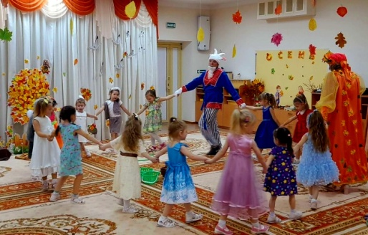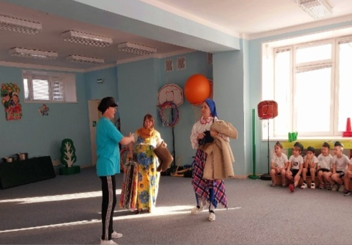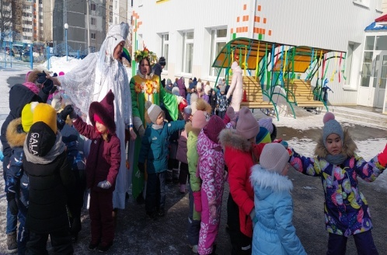

**Совместные детско-родительские выставки**

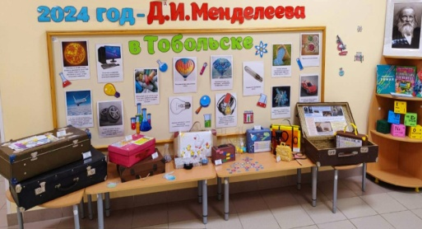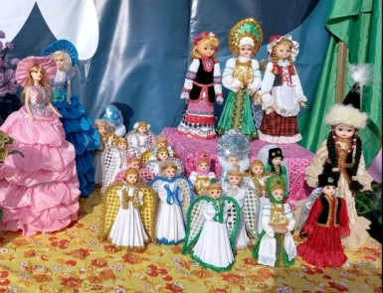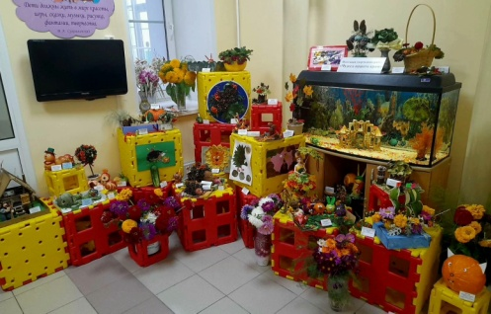

**Экскурсии и целевые прогулки**

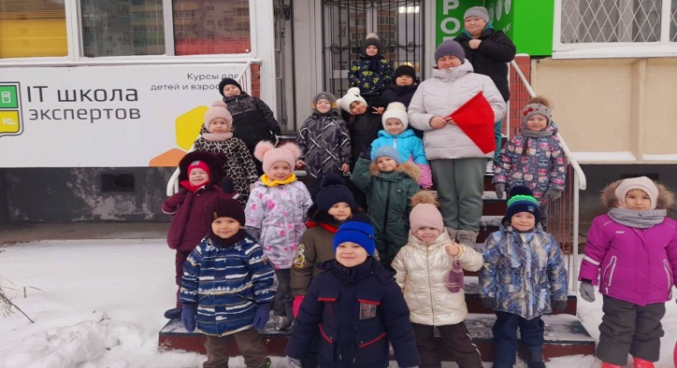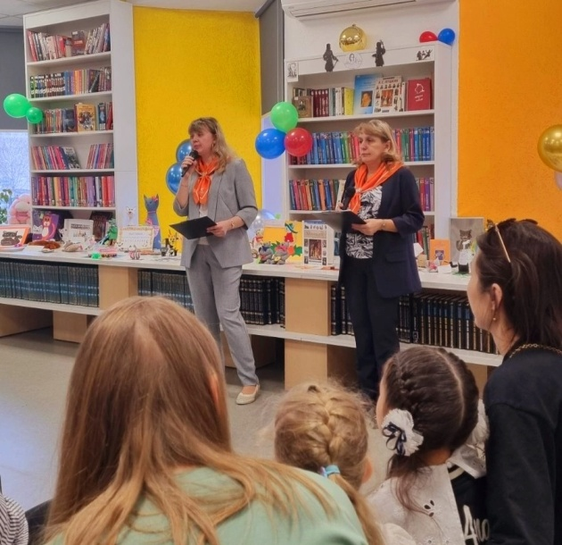

**Творческая мастерская**

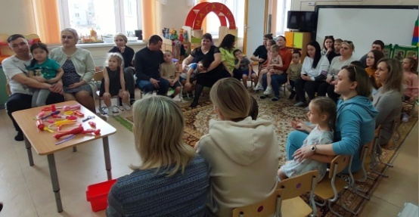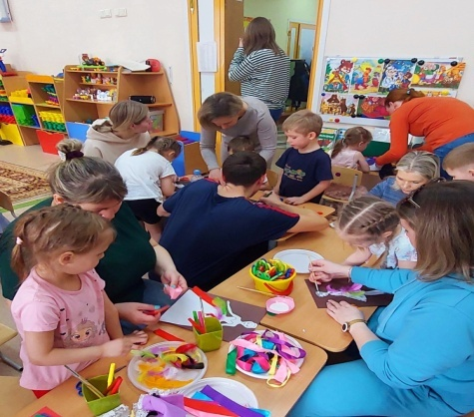

**Тематические акции**

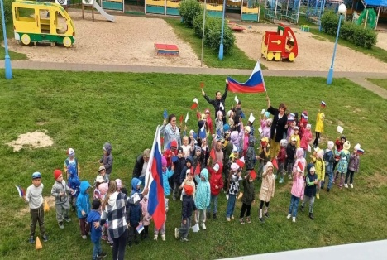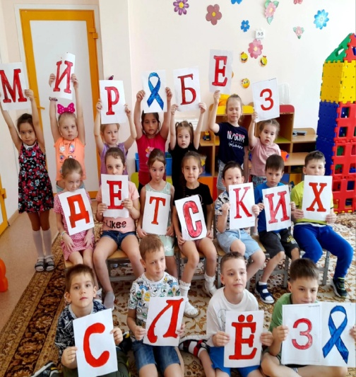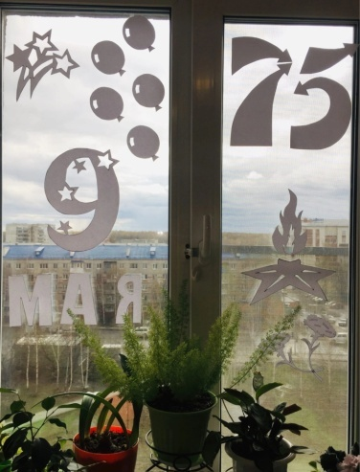

**«Маршрут выходного дня»**

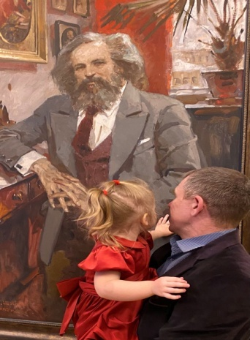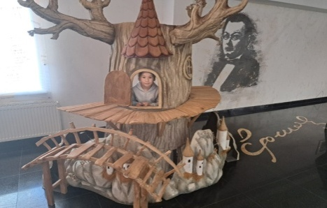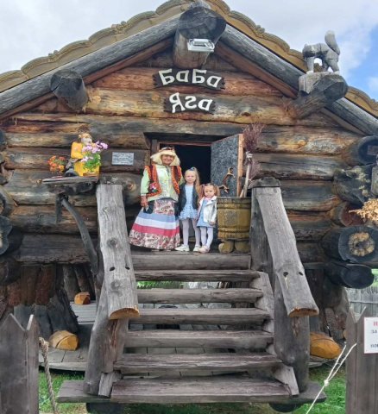

**«Гость студии»**

